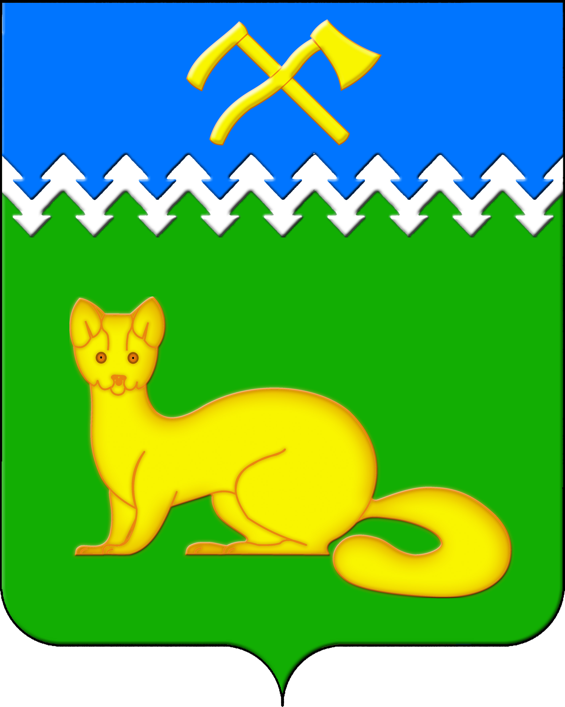
АДМИНИСТРАЦИЯ БОГУЧАНСКОГО СЕЛЬСОВЕТА
БОГУЧАНСКОГО РАЙОНА
КРАСНОЯРСКОГО КРАЯ

П О С Т А Н О В Л Е Н И Е
07.05.2025 с. Богучаны № 116 - п

О присвоении адреса объекту недвижимости
в с. Богучаны, ул. Ленина

В целях внесения недостающих сведений в Федеральную информационную адресную систему об объектах недвижимости и упорядочения адресного хозяйства на территории муниципального образования Богучанский сельсовет, руководствуясь пп. 21 п. 1. ст. 14 Федерального закона от 06.10.2003 № 131-ФЗ «Об общих принципах организации местного самоуправления в Российской Федерации», требованиями, установленными Постановлением Правительства РФ от 19.11.2014 № 1221 «Об утверждении Правил присвоения, изменения и аннулирования адресов» и Уставом Богучанского сельсовета,
П О С Т А Н О В Л Я Ю:
1. Земельному участку с кадастровым номером 24:07:1201011:169, ранее имевшему адрес: Красноярский край, Богучанский район, с. Богучаны ул. Ленина, 227, присвоить следующий адрес:
- Российская Федерация, Красноярский край, муниципальный район Богучанский, сельское поселение Богучанский сельсовет, село Богучаны, улица Ленина, земельный участок 227.
2. Отделу ОЖТ администрации Богучанского сельсовета разместить вышеуказанные сведения о присвоении адреса и кадастровом номере объекта недвижимости в Государственном адресном реестре.
3. Контроль за исполнением данного постановления оставляю за собой.
4. Постановление вступает в силу со дня подписания.

Заместитель
главы сельсовета В.П. Каликайтис

